C del Medi Social
Dia 21-4-20

LES EDATS HISTÒRIQUES
1.- Mireu el vídeo.
https://youtu.be/6E8Gx9MvGuE
https://youtu.be/L0PRenMeb5k
La història de la humanitat s’ha dividit en aquestes edats històriques

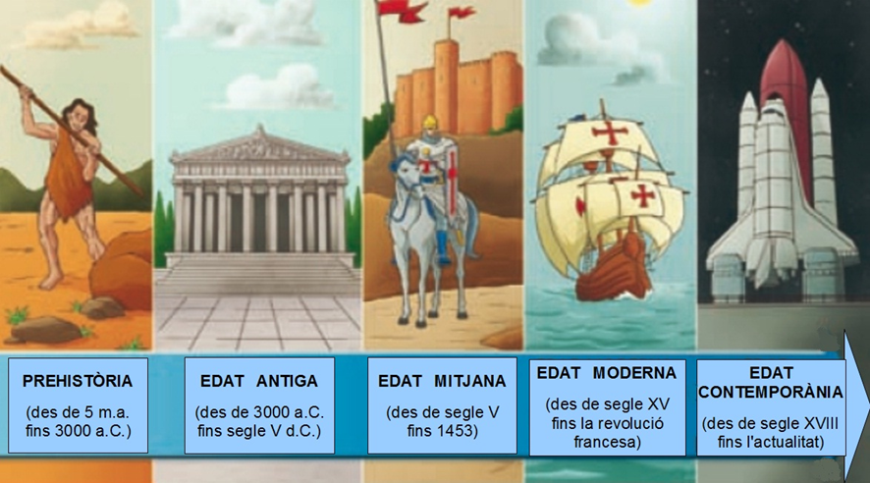
2.- Elaboreu una línia del temps que reculli totes les edats des de la prehistòria fins l´edat contemporània (podeu fer servir el model anterior o d’altres que en trobareu per internet).

3.- Situeu aquests fets en l’edat històrica corresponent (alguns han sortit al vídeo, d’altres els haureu d’investigar)

Revolució Francesa • Invenció de l’escriptura
Aparició dels primers homínids • Segona Guerra Mundial
Guerra civil espanyola • Epidèmia de la Pesta Negra
Caiguda de l’imperi romà • Revolució Industrial
Descobriment d’Amèrica • Construcció de les piràmides d’Egipte

